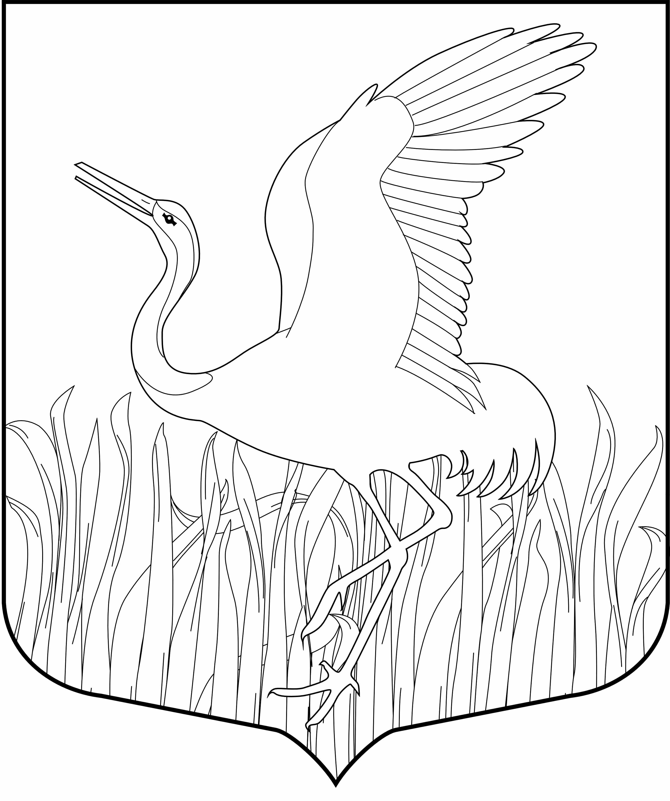

Ленинградская область
Лужский муниципальный район
Администрация Мшинского сельского поселения

ПОСТАНОВЛЕНИЕ
06.12.2021 г. № 315
«Об определении мест для использования
пиротехнических изделий населением в
период празднования новогодних и
рождественских праздников на территории
Мшинского сельского поселения»

Во исполнение Федерального закона от 6 октября 2003 года №131-ФЗ «Об общих принципах местного самоуправления в Российской Федерации», в соответствии с постановлением Правительства Российской Федерации «Об утверждении требований пожарной безопасности при распространении и использовании пиротехнических изделий» от 22.12.2009г. №1052, в соответствии с требованиями решения Комиссии Таможенного союза «О принятии технического регламента Таможенного союза «О безопасности пиротехнических изделий» от 16.08.2011 №770, Правилами противопожарного режима в Российской Федерации, утвержденными Постановлением Правительства Российской Федерации от 25.04.2012 № 390,в целях повышения уровня пожарной безопасности на территории Мшинского сельского поселения, в целях обеспечения пожарной и общественной безопасности в период празднования новогодних и рождественских праздников на территории Мшинского сельского поселения с 31 декабря 2021 года по 09 января 2022 года.
Постановляю:
1. Определить на территории Мшинского сельского поселения места применения и использования населением пиротехнических изделий 1-3 классов опасности (радиус опасной зоны от 0,5 до 20 метров), которые подлежат свободной продаже в специализированных магазинах или в специализированных отделах магазинов:
1.1. пос. Мшинская близ домов №16 и №21 по ул. Комсомольской;
1.2. пос. Мшинская на пересечении улиц Советской и Ленинградского шоссе;
1.3. пос. Мшинская на пересечении улиц Лесной и Ленинградского шоссе;
1.4. дер. Пехенец близ автобусной остановкой домом №1 по ул. Молодежной;
1.5. пос. Красный Маяк между домами №4, №6, №5;
1.6. пос. Красный Маяк в конце улицы Садовой (место остановки школьного автобуса).
2. Применение и использование населением пиротехнических изделий на указанных площадках разрешается при обеспечении расстояния не меньше 25 метров до ближайших домов, деревьев и прочих воспламеняющихся объектов.
В иных местах и в иное время использование фейерверков и других пиротехнических средств запрещается.
3. Гражданам после завершения праздничных мероприятий, связанных с применением пиротехнических средств, произвести утилизацию отходов в установленном порядке.
4. Контроль за исполнением настоящего постановления оставляю за собой.
5. Данное постановление опубликовать на официальном сайте администрации Мшинского сельского поселения.

Глава администрации
Мшинского сельского поселения Медведева О.А.

Разослано: ОНДиПР Лужского района, отдел ГОЧС и МП ЛМР, 117 ОП ОМВД по Лужскому району, пожарная часть №137, официальный сайт администрации Мшинского сельского поселения, прокуратура, в дело.

